

Questions cours :
1-Qu’est ce que la bibliothèque PANDAS ?
La bibliothèque Pandas est une bibliothèque open-source du langage Python, conçue pour la manipulation et l’analyse de données. Elle fournit des structures de données puissantes, telles que les Series (vecteurs unidimensionnels) et les DataFrames (tableaux bidimensionnels), permettant de gérer, transformer et analyser efficacement des données tabulaires ou temporelles.

2. Quelle est son utilité et citez quelques champs d’application ?
La bibliothèque Pandas est utilisée pour la manipulation, le nettoyage et l’analyse de données.
- Utilité : simplifier le traitement de données complexes, automatiser les calculs, et préparer les données pour la modélisation ou la visualisation.
- Champs d’application :
  - Analyse statistique et scientifique
  - Finance (traitement de séries temporelles, données boursières)
  - Qualité et ingénierie (suivi de mesures, indicateurs QHSE)
  - Intelligence artificielle et machine learning (préparation des datasets)
  - Gestion de bases de données et reporting
3. Comment installer et intégrer la bibliothèque PANDAS dans son script ?
- Installation :
Sur cmd :

pip install pandas
- Intégration dans un script Python :
import pandas as pd
4. Quels sont les types structures des données manipulées par Panda et quelle différence faites-vous entre eux?
- Series : tableau unidimensionnel, similaire à une colonne, indexé.
- DataFrame : tableau bidimensionnel, composé de lignes et colonnes, comparable à une feuille Excel ou une table SQL.
- Différence :
  - Une Series représente une seule séquence de données.
  - Un DataFrame regroupe plusieurs Series alignées sur un même index, formant une structure tabulaire.

5. Comment doivent être structurées les données à utiliser sous Pandas?
Les données doivent être organisées sous forme tabulaire :
- Lignes : observations ou enregistrements (ex. un étudiant, une mesure, un produit).
- Colonnes : variables ou attributs (ex. âge, ville, température).
- Index : identifiant unique ou clé permettant de repérer chaque ligne.
= > Cette structuration facilite les opérations de filtrage, regroupement et analyse.

6. Qu’est ce qu’un DataFrame ? De quoi est-il constitué ?
Un DataFrame est la structure centrale de Pandas.
- Constitution :
  - Un ensemble de colonnes (Series)
  - Un index (étiquettes des lignes)
  - Des valeurs organisées en tableau bidimensionnel
- Caractéristiques :
  - Chaque colonne peut contenir un type de données différent (entiers, flottants, chaînes, dates).
  - Il permet des opérations rapides : sélection, filtrage, fusion, agrégation

II- Chargement et inspection des données :
- Comment faire pour lire un fichier .csv à partir de Pandas ?
Pour lire un fichier CSV, Pandas fournit la fonction read_csv().

Application :
1ere etape : installation de la bibliotheque pandas
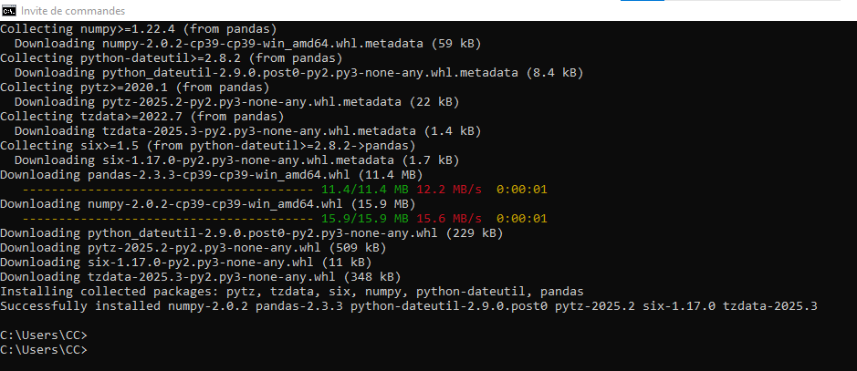

2eme etape : code de lecture de fichier
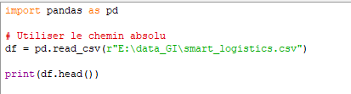
3eme etape : resultat
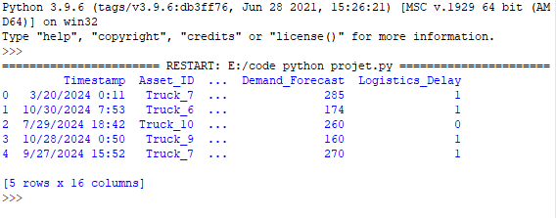

2-Quelle commande permet d’avoir un résumé de vos données ? (type de chaque colonne, valeurs
manquantes, de chaque colonne, etc…)

La commande df.info() permet d’obtenir un résumé complet des données contenues dans un DataFrame :
- Le nombre total de lignes et de colonnes
- Le nom de chaque colonne
- Le type de données de chaque colonne (int64, float64, object, etc.)
- Le nombre de valeurs non nulles (donc détection des valeurs manquantes)
- La mémoire utilisée

Application :
- LE CODE :
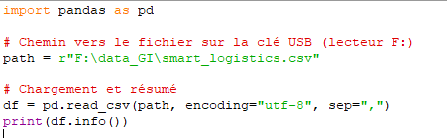

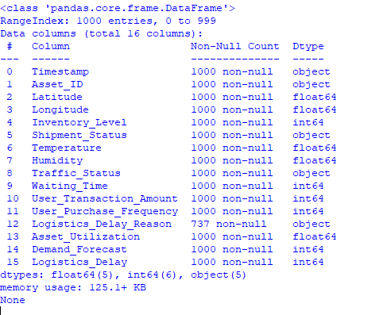
- LE RESULTAT :

III- Sélection et Filtrage des données

  - Affichage :
Ce code ci-dessous nous permettras d’afficher les colonnes Inventory_Level et Demand_Forecast. Afficher ensuite Timestamp et Asset_ID.

LE CODE POUR AFFICHER :
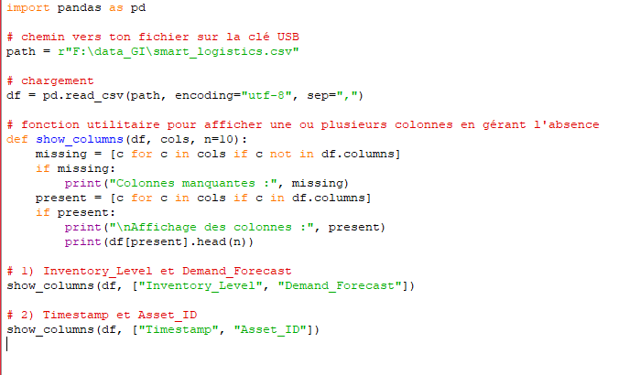

LE RESULTAT DE L’AFFICHAGE :


